一年级数学下册找规律测试题
姓名 ： 分数：
一、 填一填。（9分）
1、钟面上（ ）个大格，每个大格又分为（ ）个小格，较长的针是（ ）针，较短的针是（ ）。
2、分针走一小格就是（ ）分钟，分针走一大格就是（ ）分钟。
3、分针走一圈，共经过（ ）个小格，分针走一圈是1小时，所以
1小时=（ ）分钟
4、分针走一圈，时针正好走（ ）个大格，所以时针走一大格是1小时。
二、对号入座。（5分）
1、分针走5小格是（ ）。
A、1分 B、5分 C、10分
2、1小时分针正好走（ ）。
A、1圈 B、60圈 C、15圈
3、钟面上共分12个大格，每两个数字中间有（ ）个小格。
A、5分钟 B、10分钟 C、50分钟
4、分针从12走到10经过了（ ）。
A、5分钟 B、10分钟 C、50分钟
5、在800米赛跑中，小明用了5分钟，小力用了4分钟，（ ）跑得快。
A、小明 B、小力 C、无法比较

一、找规律填空。（7分）
1．10、13、 、 、22、25X|k | B| 1 . c|O |m
2． 5， 7， 9， ， ， ， 17， 19
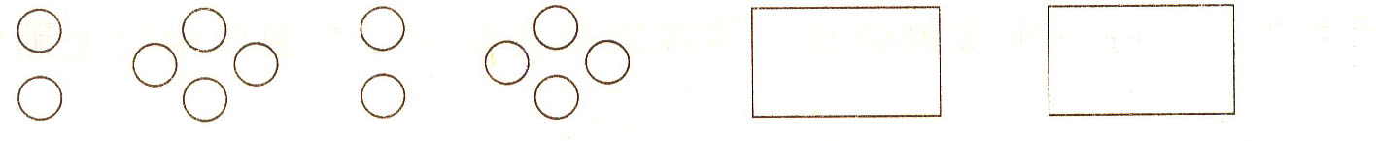
3．

二．找规律涂一涂，画一画。（19分）
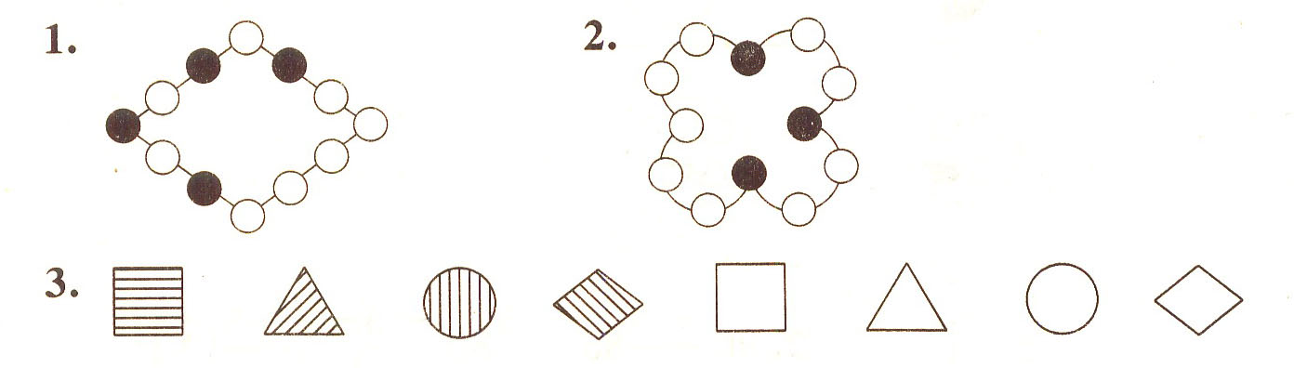
4、★ ★ ☆ ★ ★ ☆ ☆ ☆ ☆ ☆ ☆ ☆
5、◇◇◆◇◇◆◇◇◆◇◇◇
6、○○●○○●○○○○○○
7、
8、
三、按规律接着画。（18分）
1、
■■ ■■■ ■■■■
■■ ■■■ ■■■■
2、
△ △△ △△△
3、
□□ □□□□□ □□□□□□
□ □□□□ □□□□□□
4、□ △ □ △ □ △
5、
6、♀ ♂ ♀ ♂ ♀ ♂
7、○ ○ □ ○ ○ □ ○ ○ □
8、
9、

四、按规律填数。（20分）新|课 |标| 第 |一| 网

（1） 10、 9、 、7、 、 、 4、 、 、 。
（2）65 、 、 55、 50、 、 40、 、 、 。
（3）38、35、32、 、 。
（4）40、 50、 、 、 80、 、 。
（5）22、 24、 、28、 、 、 、 。
五、想一想，做一做。（15分）w W w .x K b 1.c o M

(1）从右边数，●排在第（ ）个。
（2）请把左边的3个珠子涂上色。
（3）请把右边的第3个珠子圈起来。

六、哪一行的规律与其他三个不一样，画“X”。（4分）
（1） 3， 4， 5， 6 ( ) (2) 2， 5， 7， 9 ( )
7， 8， 9， 10 ( ) 1， 3， 5， 7 ( )
1， 3， 2， 3 ( ) 2， 4， 6， 8 ( )
1， 2， 3， 4 ( ) 5， 7， 9， 1l ( )
八、请你根据规律画出被挡住的部分。（3分）
